Veľká Morava

- Doplň text týkajúci sa Veľkej Moravy. Viac slov je správnym riešením.
Na čele moravského štátu stál panovník, označovaný - knęz. V latinských prameňoch sa používali termíny dux, princeps a rex. Ďalšou sociálnou vrstvou boli kniežatá – v latinských prameňoch označované ako principes. Najpočetnejšou vyššou spoločenskou vrstvou boli veľmoži, ktorých latinské pramene uvádzajú ako primates alebo optimates. Vo veľkomoravskom štátnom aparáte zastávali funkciu županov a nižších štátnych úradníkov, ktorí boli známi pod označením kmeti. Najviac obyvateľov Veľkej Moravy prináležalo k slobodným ľuďom, ktorí bývajú v prameňoch nazývaní ako ljude, populus, liberi, homines. Boli to roľníci, remeselníci, domáci kupci a bojovníci. Najspodnejšia sociálna vrstva boli otroci – servus, rab, kde možno zaradiť dlžníkov, vojenských zajatcov a možno aj zločincov.
Chýbajúce slová: knęz, dux, princeps rex, principes, primates, optimates, kmeti, ljude, populus, liberi, homines, servus, rab

- Vyber pravdivé tvrdenia.
Z diela O obrátení Bavorov a Korutáncov na vieru sa dozvedáme, že Mojmír I. vyhnal Pribinu cez Dunaj k Ratbodovi (832/833 – 854), správcovi Západnej (správne Východnej) marky Franskej ríše. Konštantínovi sa podarilo vytvoriť písmo hlaholiku, pomocou ktorej spolu s bratom zapisovali preklady liturgických kníh do slovenského jazyka (správne slovanského jazyka). Metod (správne Konštantín) v Ríme vstúpil do kláštora a prijal meno Cyril. Nástupcom Svätopluka sa stal jeho syn Svätopluk II. (správne syn Mojmír II.) Označenie Veľká Morava použil prvýkrát byzantský cisár Konštantín VII. Porfyrogenet vo svojom diele Imperio (správne De administrando imperio), ktoré vzniklo v polovici 10. storočia. Na území Veľkej Moravy sa ťažili viaceré suroviny napríklad zlato (správne železité rudy, vápenec, meď, cín, olovo, zinok, striebro). Výroba textilu patrila skôr medzi remeslá, ktoré vykonávali muži (správne ženy). O tomto druhu remesla svedčia nálezy praslenov, tkáčskych závaží, nožníc, ihiel a šidiel.

- Podľa mapy urči, na území ktorých dnešných štátnych útvarov sa Veľká Morava rozkladala.
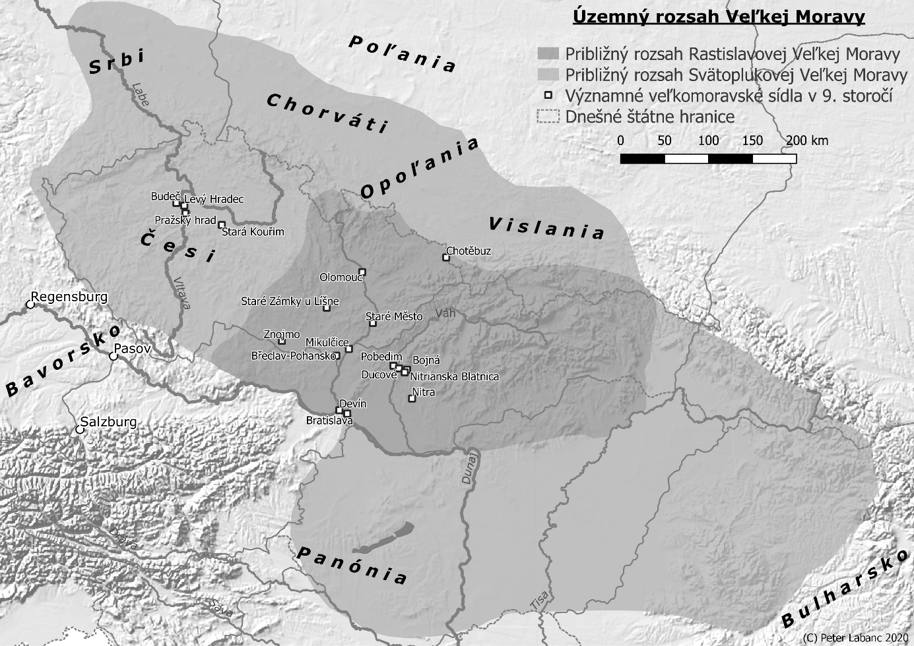

- Spoj rok a udalosť. Z uvedených udalostí, tak ako chronologicky nasledovali.
822 – objavuje sa údaj o Moravanoch (Marvanorum, Maritanorum) v diele Annales regni Francorum.
846 – vojenské ťaženie východofranského panovníka Ľudovíta II. Nemca na Veľkú Moravu. 862 - vyslal k byzantskému cisárovi Michalovi III. (842 – 867) posolstvo so žiadosťou o vyslanie biskupa a učiteľa, ktorý by hlásal pravú kresťanskú vieru v slovanskom jazyku.
863 – prišla misia na Veľkú Moravu pod vedením Konštantína (826/827 – 869) a jeho brata Metoda (813/817 – 885), rodákov zo Solúna (dnes Thessaloniki v severnom Grécku).
868 – pápež Hadrián II. (867 – 872) uznal v roku slávenie liturgie v slovanskom jazyku. Konštantín v Ríme vstúpil do kláštora a prijal meno Cyril.
870 – Metod , pápežský legát pre slovanské krajiny, aj (arci)biskupom pre územie Panónie a Veľkej Moravy bol pri spiatočnej ceste na Veľkú Moravu uväznený východofranskými biskupmi.
871 – Karolman obvinil Svätopluka z vierolomnosti a uväznil ho.
874 – na dvorci Forchheim (v dnešnom Bavorsku) bol uzavretý mier medzi Ľudovítom II. Nemcom a Svätoplukom.
880 – pápež Ján VIII. vydal listinu známu pod názvom Industriae tuae.
6. apríla 885 – zomrel Metod.
904 – 906 – vznikla Raffelstettenská colná tarifa. Tento dokument podáva obraz o clách a obchode vo východnej časti Bavorska, ale aj v Panónii. Tu sa uvádza i trh Moravanov.
Okolo roku 899 – Mojmír II. požiadal pápeža Jána IX. (898 – 900) o obnovenie cirkevnej hierarchie na svojom území. Na Moravu prišli arcibiskup Ján a biskupi Benedikt a Daniel, ktorí vysvätili jedného arcibiskupa a troch biskupov.

- K menám kniežat veľkomoravských napíš významné udalosti z ich života.
- Mojmír I.
- Rastislav
- Svätopluk I.
- Mojmír II.

